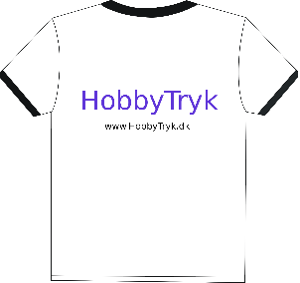
Bestillingsliste
Sticker-familie
Navn: |  |  |  | Leveringsdato:
Mobil: |  |  |  | Mail:
Mål af hele postkassen - eller ”familien”
Bredde: cm |  |  |  | Højde: cm
Ønskede farve: |  | Hvid/sort/sølv - (Hvid er måske bedst til bilen)
Skal anvendes indendørs eller udendørs?
Nr. | Navn |  | Hoved* |  | Krop* | Briller
1 |  |  |  |  |  | Runde/firkantede
2 |  |  |  |  |  | Runde/firkantede
3 |  |  |  |  |  | Runde/firkantede
4 |  |  |  |  |  | Runde/firkantede
5 |  |  |  |  |  | Runde/firkantede
6 |  |  |  |  |  | Runde/firkantede
7 |  |  |  |  |  | Runde/firkantede
8 |  |  |  |  |  | Runde/firkantede
- Efternavn for familien:
- Hus nr.
- Kat/hund:
*- Vælg venligst fra kataloget og notér nummer & tal for det valgte hoved/krop.

